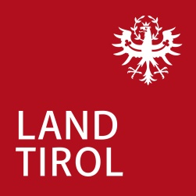**Sonderförderungsprogramm für den Bezirk Landeck  
Abschlussbericht für Leitmaßnahme 5.1 regionale Forschungskooperationen**

**Projekttitel:** Klicken oder tippen Sie hier, um Text einzugeben.

*Der Umfang des Abschlussberichts soll (exklusive von Bildern, Grafiken und anderen Darstellungen) max. 4 Seiten betragen.*

1. **Projektzusammenfassung**

*Bitte geben Sie einen kurzen und prägnanten Überblick über das abgelaufene Projekt.*

1. **Soll/Ist Vergleich**

*Konnten die Maßnahmen wie im Antrag beschrieben umgesetzt werden?*

*Welche Veränderungen ergaben sich im Vergleich zur ursprünglichen Projektplanung?*

1. **Weitere Vorgehensweise**

*Wie sollen die Projektergebnisse wirtschaftlich verwertet werden?*

*Wie ist das Geschäftsmodell gestaltet, bzw. wann ist mit einer Markteinführung zu rechnen?*

*Sind weitere Entwicklungen im Zusammenhang mit dem vorliegenden Projekt geplant?*